Оглавление

Настройка и поддержка жизнеспособности Линуха 2

Обновление 2

Работа с директориями из консоли 3

Как редактировать текстовые файлы 4

Как установить пакет из официального репозитория 4

DNS security 5

Firewall 6

Настройка синхронизации системного времени 6

Пользователи и группы 7

GUI 8

Запуск скрипта 10

Как жить с Анакондой и Пауком 11

Полезные программы 12



Почему Арх Линух: https://irecommend.ru/content/samaya-udobnaya-dlya-raboty-platforma

https://www.fossmint.com/why-is-arch-linux-so-challenging-what-are-pros-cons/

Сперва поставить Линух: https://www.youtube.com/watch?v=PQgyW10xD8s (https://wiki.archlinux.org/title/Installation_guide) (https://www.youtube.com/watch?v=GKdPSGb9f5s&list=PLSmXPSsgkZLt66s-M_gfQtMakc8iYJY6M)

Особенности установки на Oracle Virtual Box (отличия небольшие и касаются только GUI, см. соответствующий пункт в конце): https://wiki.archlinux.org/title/VirtualBox/Install_Arch_Linux_as_a_guest

Потом обновить.

Потом настроить: https://wiki.archlinux.org/title/General_recommendations

# Настройка и поддержка жизнеспособности Линуха

https://wiki.archlinux.org/title/System_maintenance

## Обновление

https://unix.stackexchange.com/questions/553498/how-often-to-update-arch-linux

https://wiki.archlinux.org/title/Mirrors

Линух надо периодически обновлять. Обновление всего и сразу (система, программы, етц.) – именно такое обновление рекомендовано в официальной Вики:

# pacman -Syu

Перед обновлением нужно посмотреть новости на предмет наличия *необходимых ручных действий* **до** обновления: https://archlinux.org/

А также новости по основным программам и службам:

"Before upgrading fundamental software (such as the [kernel](https://wiki.archlinux.org/title/Kernel), [xorg](https://wiki.archlinux.org/title/Xorg), [systemd](https://wiki.archlinux.org/title/Systemd), or [glibc](https://archlinux.org/packages/?name=glibc)) to a new version, look over the appropriate [forum](https://bbs.archlinux.org/) to see if there have been any reported problems."

*А еще систему сперва лучше обновлять на тестовой виртуалке.* И иметь в запасе старый установщик для отката. И делать snapshots, если система на виртуалке. Приложения из неофициальных репозиториев придется обновлять вручную.

Не рекомендуется обновлять систему перед важной работой.

The bash script *checkupdates*, included with the [pacman-contrib](https://archlinux.org/packages/?name=pacman-contrib) package, provides a safe way to check for upgrades to installed packages without running a system update at the same time.

При обновлении может поставляться новый файл конфигурации приложения. Чтобы оно работало правильно, нужно следить за исправностью настроек: https://wiki.archlinux.org/title/Pacman/Pacnew_and_Pacsave

После обновления нужно перезагрузить систему, но можно обойтись и без этого: https://wiki.archlinux.org/title/Kernel_live_patching

## Работа с директориями из консоли

https://www.ubuntupit.com/best-linux-commands-to-run-in-the-terminal/

## Как редактировать текстовые файлы

Один из путей настройки Линуха – правка файлов конфигурации .conf. Текстовые файлы открываются редактором. В видео по установке Линуха используется nano. Установка nano:

# pacman -S nano

Далее открываем нужный файл (какой именно нужен смотрим на Вики (wiki.archlinux.org)). Из пункта настройки синхронизации времени:

# nano /etc/systemd/timesyncd.conf

## Как установить пакет из официального репозитория

Есть основные официальные репозитории core, extra и community – https://wiki.archlinux.org/title/Official_repositories#Stable_repositories, пакеты из которых устанавливаются встроенным в Линух менеджером пакетов *pacman* (package manager) – https://man.archlinux.org/man/pacman.8. С официальных репозиториев пакеты ставятся легко: https://wiki.archlinux.org/title/Help:Reading#Installation_of_packages

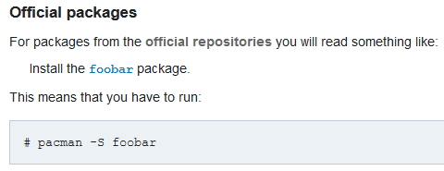

## DNS security

Надо включить в штатном DNS сервере Arch (systemd-resolved из утилиты системных настроек systemd – https://wiki.archlinux.org/title/Domain_name_resolution#DNS_servers) программное расширение DNSSEC (проверяет подлинность данных, получаемых от DNS – https://wiki.archlinux.org/title/DNSSEC#Install_a_DNSSEC-validating_resolver –> *https://wiki.archlinux.org/title/Systemd-resolved#DNSSEC*):

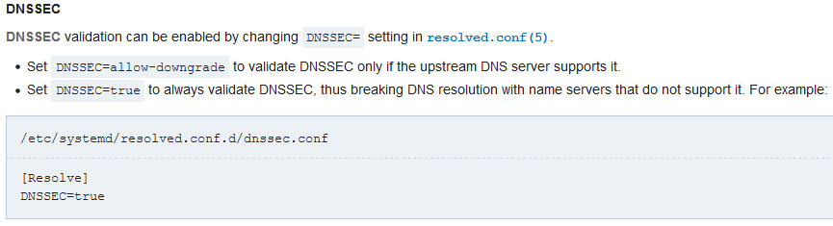

Открываем вышеобозначенный файл конфигурации редактором nano (# pacman -S nano, если нету, либо использовать другой редактор):

# nano /etc/systemd/resolved.conf

Прописываем DNS (например, 208.67.222.222), запасной DNS (208.67.220.220) и ставим DNSSEC=true.

Пингуем Гугол:

# ping google.com

Ctrl+C для завершения действия.

## Firewall

В ядро Линуха уже встроена рабочая рамка для работы с сетью – Netfilter . В Netfilter есть iptables – утилитка для настройки табличного firewall'а и nftables – маленькая виртуалка, которая рассматривает пакеты и принимает решение об их дальнейшей судьбе. Nftables – современная замена iptables, поэтому ставим именно nftables: https://wiki.archlinux.org/title/Nftables#Installation

# pacman -S nftables

## Настройка синхронизации системного времени

В Арх Линухе есть встроенная служба синхронизации времени *systemd-timesyncd* (реализация NTP клиента). Ее нужно настроить:

https://wiki.archlinux.org/title/Systemd-timesyncd#Configuration

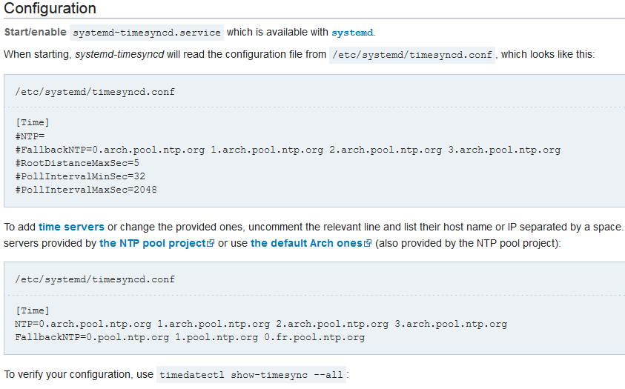

А затем включить командой:

# systemctl enable systemd-timesyncd.service

И перезагрузиться (или запустить принудительно через # systemctl start systemd-timesyncd.service).

## Пользователи и группы

Администратор системы в Линухе называется superuser или root. Сидеть под админкой в Линухе не рекомендуется, поэтому при установке системы (см. ролик в начале) создаем обычного пользователя. В отличие от лысого мужика в ролике, я не добавлял пользователя ни в какие системные группы.

Группы открывают пользователю доступ к частям системы и службам. Добавление пользователя в группу (список групп additional_groups пишется через запятую *без пробелов*):

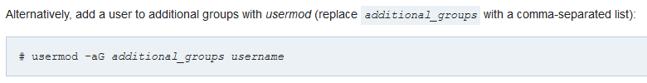

Список групп: https://wiki.archlinux.org/title/Users_and_groups#Group_list

chmod: https://www.redhat.com/sysadmin/introduction-chmod

ACL: https://www.redhat.com/sysadmin/linux-access-control-lists

Для доступа к административным командам используется подмена пользователя su (substitute user) для включения режима админа в консоли, либо sudo для выполнения единичной команды с правами админа. В общем, Арх Вики пишет, что это дыра в безопасности. Возможно, лучше эти пакеты не использовать, а каждый раз логиниться под консольным root'ом для свершения административных действий. Еще по этой теме есть PolicyKit: https://wiki.archlinux.org/title/Polkit

## GUI

Сначала ставим дрова и Xorg:

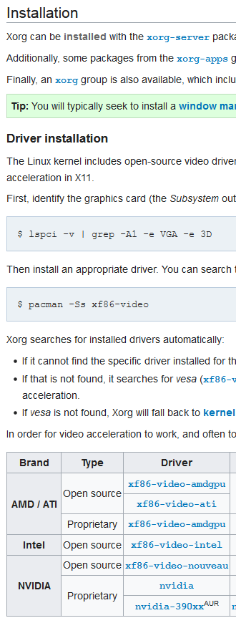

Также нужно поставить xsel и xclip (в общий пакет их, конечно же, никак включить нельзя было, а то ведь юзеры совсем расхалявятся и заскучают):

# pacman -S xsel xclip

Если Арх стоит на виртуалке, см. конец данного пункта (там свои дрова).

Далее накатываем plasma и plasma-meta от KDE:

# pacman -S plasma-meta

Загружаем ее в автозапуск:

# pacman -S xorg-xinit

# nano /etc/X11/xinit/xinitrc

И дописываем туда в конец

export DESKTOP_SESSION=plasma

exec startplasma-x11

Скачиваем и включаем службу рабочего стола:

# pacman -S sddm

# systemctl enable sddm.service

Чтобы все работало, надо поставить еще файловый менеджер Dolphin и эмулятор консоли Konsole:

# pacman -S kde-applications

Тут ищем Dolphin, Dolphin addons (что-то такое) и Konsole, набираем номера через пробел. Ну или # pacman -S dolphin konsole.

Перезагружаемся.

Если все плохо, можно вернуться в консольный режим без GUI через Ctrl+Alt+F2. Там же можно зайти под root'ом.

Я столкнулся с чорным экраном после авторизации: https://unix.stackexchange.com/questions/580538/arch-linux-kde-plasma-black-screen-after-login

Потому что на виртуалку сначала нужно поставить соответствующие расширения (в мануале про это упомянуть нельзя было, ага):

# pacman -S virtualbox-guest-utils

# pacman -S xf86-video-vmware

# pacman -S virtualbox-guest-dkms

И подгрузить эти модули в системе:

# modprobe -a vboxguest vboxsf vboxvideo

На самом деле полноценные Guest Additions устанавливаются не столь просто. Нужно смонтировать на системе с GUI образ: Devices > Insert Guest Additions CD Image... (он хранится в C:\Program files\Oracle\VirtualBox). Скопировать оттуда все файлы куда-нибудь, где будет доступ из консоли (например, в /home/user/Downloads/). Далее в консоли под рутом:

# cd /home/user/Downloads

# ls

# chmod +x VBoxLinuxAdditions.run

# sh ./VBoxLinuxAdditions.run

Перезагрузиться, зайти под GUI. Только после этого можно менять размер окна виртуалки.

## Запуск скрипта

Можно поставить Firefox (# pacman -S firefox) на сам Линух и скачать установочный скрипт с официального сайта ПО. Можно скопировать скрипт через Drag and Drop (Devices > Drag and Drop в Virtual Box, если установлены guest additions). Затем в root перейти в директорию загрузки, проверить наличие требуемого файла и запустить его:

# cd /home/user/Downloads

# ls

SomeScript.sh

# sh SomeScript.sh

## Как жить с Анакондой и Пауком

Запуск установленной Анаконды производится каждый раз в виртуальном окружении:

$ source ~/anaconda3/bin/activate

где ~ – директория с Анакондой. Например, /home/user, если установлена туда.

$ anaconda-navigator (или $ spyder, или другие компоненты)

Набирать надо каждый раз перед запуском.

Закрытие окон в Пауке

https://stackoverflow.com/questions/64737000/manually-closing-the-kivy-app-makes-the-spyder-window-crash

Надо выставить в Run:

"Run > Configuration per file" > "Execute in an external system terminal".

В Tools:

"Run > Console" > "Execute in an external system terminal".

## Полезные программы

https://youtu.be/lv5CyzsIjJk?t=476